

**روند توسعه منظومه‌های پهن‌باند تجاری در دنيا مبتنی بر رصد فایلینگ‌های ITU**

تاریخ انتشار



|  |
| --- |
| **عنوان گزارش: روند توسعه منظومه‌های پهن‌باند تجاری در دنيا مبتنی بر رصد فایلینگ‌های ITU** |
| **کلمات کلیدی: منظومه‌های ماهواره‌ای، ارتباطات ماهواره‌ای پهن باند، پایگاه داده ITU ، تحلیل داده‌های باز** |
| **تهیه کننده: علی خیردوست** |
| **ناظر علمی: فرهنگ جواهریان**  **نمایندگان کارگروه ارزیابی گزارشات رصدی: پدرام حاجی پور، لیلا چهره قانی** |
| **گروه پژوهشی: ارتباطات ماهواره‌ای** |
| **تاریخ نشر: 1403** |

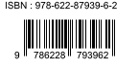

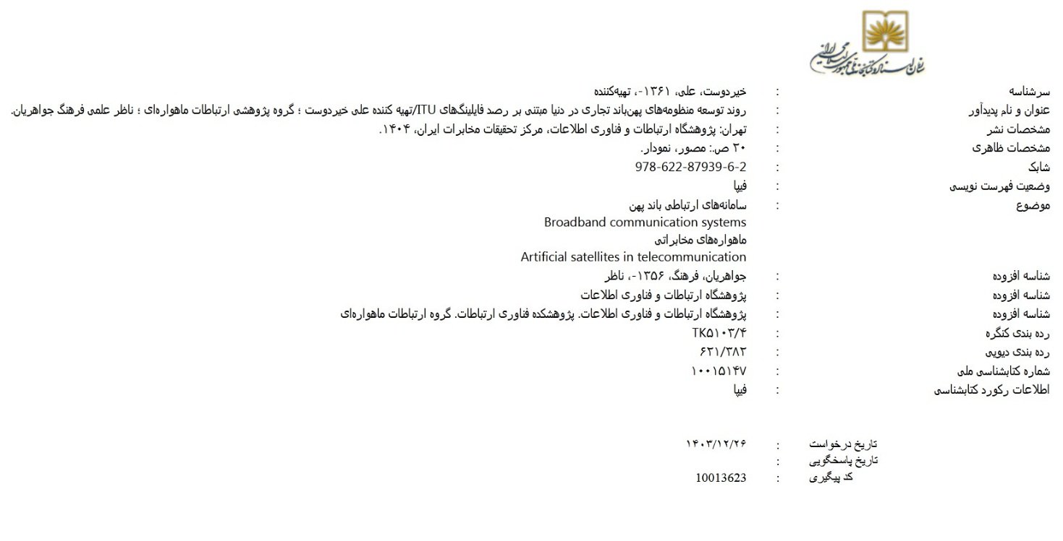

حقوق معنوی این اثر متعلق به پژوهشگاه ارتباطات و فناوری اطلاعات است و استفاده از آن با ذکر ماخذ بلامانع است.

**فهرست مطالب**

1 مقدمه 1

2 بررسی فایلینگهای ثبت شده در ITU از منظر تعداد ماهوارهها 2

3 بررسی فایلینگهای ثبت شده در ITU از منظر فرکانس کاری 6

4 بررسی فایلینگهای ثبت شده در ITU از منظر شکل مدار 9

5 جمع‌بندی 11

6 پیوست 1 – جدول نماد اختصاری ادمین کشورهای مختلف 12

7 مراجع 14

# مقدمه

یکی از اولین اقدمات برای پرتاب عملیاتی و بهره‌برداری از ماهواره‌های پهن باند، ثبت مدار-فرکانس آن ماهواره در ITU است. در قوانین و مقررات ITU، روند هماهنگی یک ماهواره مخابراتی جدید در فصل سوم آیین‌نامه مقررات رادیویی، تحت عنوان "هماهنگی، اطلاع‌رسانی و ثبت تخصیص فرکانس و اصلاحات طرح" توضیح داده شده است. این روند مستلزم تصریح برخی از اطلاعات مربوط به مشخصات مدار، فرکانس و زمان بهره برداری شبکه است که در پایگاه‌های داده IFIC ثبت می‌گردد و برای اقدامات هماهنگی به صورت دوره‌ای در اختیار عموم قرار می‌گیرد. بررسی فایلینگ‌های ثبت شده در ITU حاکی از برنامه‌ریزی برای فعالیت گسترده کشورهای صنعتی و شرکتهای بزرگ در این حوزه است. همچنین در میان کشورهای منطقه، ترکیه و عربستان سعودی برای ورود به حوزه مگامنظومه‌ها برنامه‌ریزی کرده و فعالیت هایی را آغاز کرده اند. همچنین علیرغم افت کل این اقتصاد در 2020، بنابر روند رشد فایلینگ‌های این حوزه، رشد سهم اقتصاد این حوزه در بیشتر کشورها قابل پیش بینی است. ***همچنانکه توزیع ارتفاع مداری منظومه­ها برای کاربردهای مختلف نیز نشانگر رقابت در مدار 500 – 1000 کیلومتری است که در این رابطه برای فعالیت­های آتی در این مدارها لازم است برنامه‌ریزی مناسبی صورت پذیرد.***

# بررسی فایلینگ‌های ثبت شده در ITU از منظر تعداد ماهواره‌ها

فایلینگ‌های مربوطه به پایگاه داده IFIC [1] به صورت هر دو هفته یکبار به‌روز رسانی می‌شود و در اختیار عموم قرار می‌گیرد، که داده‌های آن آخرین درخواست ثبت‌ها یا به روز رسانی وضعیت درخواست ثبت را شامل می‌شوند. بررسی این فایلنیگ‌ها در بازه زمانی 2007 تا ماه نهم سال 2024 نشان می‌دهد که بعد از سال 2014 ثبت تعداد بیش از یک ماهواره در هر فایلینگ متداول شده است و در نهایت این رشد در سال 2016 منجر به افزودن اندیسی به فایلینگ مبنی بر منظومه بودن یا نبودن شبکه ماهواره‌ای مربوطه شده است. بدین ترتیب که از سال 2016 به بعد، با اندیس f_constel مشخص می‌شود که آیا این شبکه ثبت شده منظومه است یا خیر و تعداد ماهواره‌های ثبت شده در این منظومه چه تعداد می‌باشد. همانطور که در ‏شکل 1-1- مشخص شده است، از سال 2014 به بعد رشد نمایی در تعداد ماهواره‌های ثبت شده در مدار مشاهده می‌شود. در این نمودار، محور افقی محور زمان و محور عمودی متوسط تعداد ماهواره‌های شبکه‌های ثبت شده را نشان می‌دهد. همانطور که مشخص است مجموع ماهواره‌های مورد بحث در ITU از سال 2011 رشد چشمگیری داشته است و این رشد حاکی از بزرگ شدن اقتصاد این حوزه می‌باشد. در این نمودار، نمودار نارنجی تعداد ماهواره‌های منظومه مورد بحث در فایلنیگ‌ها را نشان می‌دهد و نمودار آبی کم‌رنگ، تعداد کل ماهواره‌های مورد بحث را نشان می‌دهد. نمودار آبی رنگ نیز مواردی را نشان می‌دهد که در مورد منظومه بودن آنها در فایلینگ مورد بحث، مطلبی اظهار نشده است. علیرغم افت کل این اقتصاد در 2020، مجدد روند رشد فایلینگ‌های این حوزه شروع شده است و انتظار می‌رود این اقتصاد در کشورهای زیادی مورد توجه قرار گیرد.

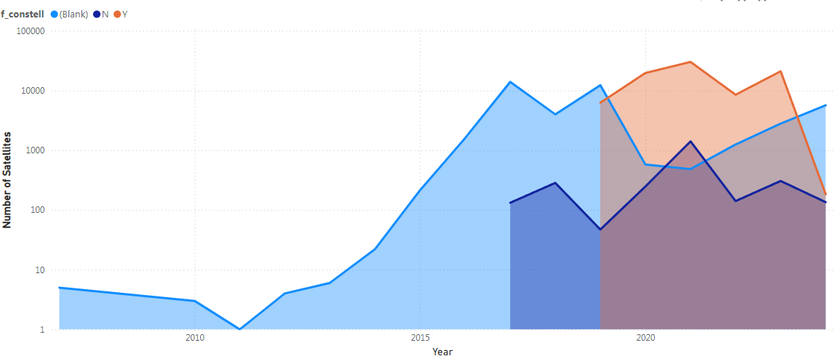

متوسط تعداد ماهواره در شبکه‌های ثبت شده در ITU از سال 2007 تا ماه نهم سال 2024



توزیع مجموع تعداد ماهواره­های ادمین­های شبکه­های منظومه­های مختلف­ ثبت شده در ITU از سال 2019 تا ماه نهم سال 2024 به شکل خطی و لگاریتمی

در اصطلاحات مربوط به فایلینگ‌های ITU ، منظور از ادمین، رگولاتور حوزه فضایی در کشور مربوطه است که وظیفه مکاتبه با ITU و شبکه‌های دیگر برای هماهنگی فرکانسی-مداری-پرتاب را دارد. از اینرو در برخی موارد، نام کشورها با نام ادمین مورد اشاره قرار می گیرند که در این حوزه متداول است. اختصار ارتباط دهنده ادمین به کشور متناظر در پیوست این مستند آمده است. به منظور بررسی توزیع ماهواره­ها در ادمین­های مختلف که نشانگر میزان سهم هر کشور از تعداد ماهواره­های منظومه­ای ثبت شده است، نمودار به شرح ‏شکل 1-2- رسم شده است تا بر آن اساس تعداد ماهواره­های هر شبکه و اسم آن شبکه و مجموع ماهواره­های منظومه­های هر ادمین، توزیع فعالیت در این حوزه قابل تحلیل باشد. داده­های دو نمودار شکل 1-2 مشابه هستند با این تفاوت که دو نمودار در اسکیل خطی و لگاریتیمی ارائه شده است تا دید بهتری از نظر بصری در بررسی کشورها به خواننده ارائه شود.

همانطور که مشخص است در این بازه زمانی، اسپانیا فعالیت چشم­گیری داشته و چهار شبکه اصلی را برای حصول برنامه­های فضایی خود ثبت کرده است. این شبکه­ها تحت نام­های HIPSAT-LEO ، SECOMSAT-LEO و HIPSAT-LEO-QV ثبت شده­اند که معمولا چون نام تجاری این شبکه­ها با نام ثبت شده در فایلینگ متفاوت است، برای بررسی پروژه­های تجاری باید صرفا از ویژگی­های این فایلینگ­های ثبت شده استفاده نمود تا به نام تجاری شبکه و پروژه مربوطه دست پیدا کرد.

در اتحادیه اروپا پس از اسپانیا، آلمان فعالیت خوب و چشم­گیری را در این حوزه انجام داده است که برخلاف اسپانیا که بیشتر متمرکز بر شبکه­های با حدود 1500 ماهواره بوده است، روی شبکه­های متنوعی با تعداد مختلفی از ماهواره­ها تمرکز کرده است. شبکه­های D-NGSO-1120 تعداد حدود 1500 ماهواره ثبت شده دارند و شبکه­های با تعداد کمتری مانند AETHER-C با 880 ماهواره و COURIER-3 با 70 ماهواره نیز در بین شبکه­های این ادمین به چشم می­خورد.

فرانسه هم بر اساس این شکل به نظر می­آید روی مگامنظومه­ها برنامه سرمایه­گذاری داشته و شبکه­های چگال با تعداد ماهواره­های بالای 1000 عدد ثبت نموده است که شبکه­های با نام­های SEMAPHORE-C و HIBLEO-XL-1 از جمله آنها هستند.

کانادا نیز با مگامنظومه­های 3000 تایی (TELESTAR-LEO-V-2) و همچنین 5000 تایی (TELESTAR-LEO-2) در میان این ادمین­ها فعالیت مناسبی داشته و در حال ثبت شبکه­های پهن باند منظومه­ای می­باشد. ایالات متحده آمریکا نیز با تمرکز بر یک فایلینگ 2000 ماهواره­ای در میان فعالان این حوزه است که علاوه بر این شبکه گسترده، شبکه­های 60 تایی و 20 تایی نیز در دستور کار فعالیت­های خود دارد.

چین نیز با یک شبکه 3400 تایی از ماهواره­ها به نام C-SAT-LEO و شبکه­های با تعداد کمتر ماهواره مانند GEE-SAT-JL با تعداد 180 ماهواره در میان پیش­گامان این حوزه فعالیت می­کند.

بریتانیا هم با شبکه­های مختلف O3B با پسوندهای مختلف با تعداد ماهواره­های 144 و 216 به عنوان پروژه­های اصلی در میان فعالان این حوزه به چشم می­خورد که علاوه بر این پروژه، فالینیگ­های METHER با تعداد ماهواره­های 128 عدد نیز جزو پروژه­های جاری این کشور به چشم می­خورد.

کشورهای کوچک و بزرگ دیگری نیز در این حوزه شروع فعالیت کرده­اند که از منظر تعداد ماهواره­ها، کمتر از 10% کل تعداد ماهواره­های ثبت شده را شامل می­شوند و با معیارهای دیگر در ادامه مورد بررسی قرار خواهد گرفت. اما از منظر تعداد ماهواره­های ثبت شده در منظومه­های مدار پایین کشورهای اسپانیا، آلمان، کانادا، چین، آمریکا و انگلیس شش کشور پیشگام در این حوزه محرز می­باشند. در نهایت روسیه نیز پس از تاخیر فراوان با ثبت منظومه 3ECOM-3 در سال 2024 با تعداد 144 ماهواره در 12 صفحه مداری، به جمع فعالان این حوزه پیوسته است.

کشور هند با وجود برنامه پرتاب فضایی، منظومه­های خیلی پرماهواره­ای را ثبت نکرده است و بررسی فایلینگ­ها نشان می­دهد منظومه­های ثبت شده برای هند شامل حداکثر 12 ماهواره هستند.

ژاپن هنوز وارد حوزه خدمات پهن باند در این صنعت نشده است و فایلینگ­های این کشور بیشتر حول منظومه­های ماهواره­ای QZSS-A و QZSS-AA با 27 ماهواره برای ارائه خدمات ناوبری می­باشد.

ترکیه با شبکه­ CONNECTA IOT به نظر می­رسد بیشتر روی ارائه سرویس IoT مبتنی بر منظومه­های ماهواره­ای متمرکز شده است که منظومه­ای متشکل از 45 ماهواره می­باشد. در میان سایر کشورهای همسایه، عربستان سعودی با ثبت منظومه­هایی با تعداد ماهواره­های مشخص نشده ولی تعداد صفحات مداری بالا (63 صفحه) با نام SPACE TOWER 1 و 2 برنامه ورود به این حوزه را دارد. چون فایلینگ­های عربستان سعودی اطلاعات زیادی در مورد تعداد ماهواره­ها هنوز ندارد، نمی­توان در مورد مگامنظومه بودن یا نبودن آنها اظهار نظر قطعی کرد ولی باتوجه به تعداد بالای صفحات مداری ثبت شده در این فایلینگ به نظر می­رسد که برنامه کلانی که در حال تعقیب هستند، مگامنظومه باشد. از سایر کشورهای مهم همسایه ایران ردپایی در فرآیند ثبت فایلینگ­ها دیده نمی­شود.

# بررسی فایلینگ‌های ثبت شده در ITU از منظر فرکانس کاری

بر اساس بررسی­های صورت گرفته در فایلینگ­های مذکور در بخش قبلی، بازه فرکانسی ثبت شده برای منظومه­های پهن باند از فرکانس 28 MHz که مربوط به یکی از فایلینگ­های جزایز سلیمان است تا فرکانس 249 GHz که آن هم مربوط به ادمین جزایر سلیمان است، توزیع شده است. اما از آنجاییکه این توزیع یکنواخت نیست، به شکل توزیع آماری در ‏شکل 1-3- به تصویر کشده شده است. همانطور که در این تصویر مشخص است فرکانس­های حداکثری که برای منظومه­های ادمین جزایر سلیمان و چین و گینه نو ثبت شده است در فرکانس های بالا 200 گیگاهرتز می­باشند که به نظر نمی­آید در آینده نزدیک برنامه­ای عملیاتی حول آن فرکانس­ها باشد. اما تمرکز ویژه­ای در فرکانس­های بالای 10 گیگا هرتز تا 50 گیگاهرتز در این فایلینگ­ها وجود دارد که مستلزم بررسی دقیق­تر می­باشند.

به منظور بررسی دقیق­تر این منظومه­ها، بازه فرکانسی پر ترافیک 10 گیگاهرتز تا 50 گیگاهرتز را به شرح ‏شکل 1-4- مورد بررسی قرار می­دهیم. همانطور که مشخص است رقابت بین ادمین­های مختلف برای فعالیت در بازه­های فرکانسی زیر بسیار چشمگیرتر از بقیه باندها می­باشد:

* 10.74-14.45 GHz
* 17.35-20.18 GHz
* 22.59-23.51 GHz
* 27.25-30 GHz
* 37.55-42.48 GHz
* 47.25-51.35 GHz

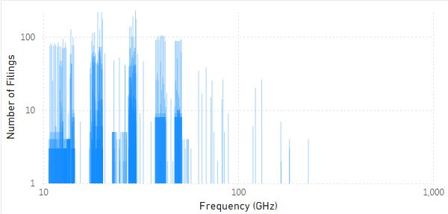

توزیع فرکانس­های ثبت شده برای شبکه­های منظومه­ای ثبت شده در ITU از سال 2007 تا ماه نهم سال 2024

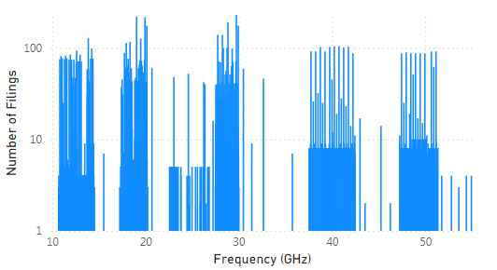

توزیع فرکانس­های ثبت شده برای شبکه­های منظومه­ای ثبت شده در ITU از سال 2007 تا ماه نهم سال 2024 در ناحیه پر استفاده

انتظار می­رود این باندها در آینده برای کارکردهای سرویس­های پهن باند منظومه­ها به شکل استانداردی در آمده و ارائه سرویس استاندارد در آن باندها بسیار متداول گردد. در فرکانس­های زیر 10 گیگاهرتز هم، باندهای فرکانسی 8 گیگاهرتز و 2.245 گیگاهرتز بسیار متداول می­باشد که انتظار می­رود برای لینک­های سنجش و سایر سیگنال­های TT&C ماهواره­ها باشند.

به منظور بررسی فعالیت ادمین­ها در باندهای مختلف، نمودار ‏شکل 1-5- از اطلاعات ITU استخراج شده است. همانطور که در این نمودار نشان داده شده است، فعالیت در باند فرکانسی 30 گیگاهرتز و 10 گیگاهرتز بسیار بیشتر از سایرباندها می­باشد. فعالیت در باندهای 50 گیگاهرتز و 40 گیگاهرتز نیز از سال 2021 افزایش داشته است که به نظر می­آید برای پیش بینی نیازهای آینده می­باشد.

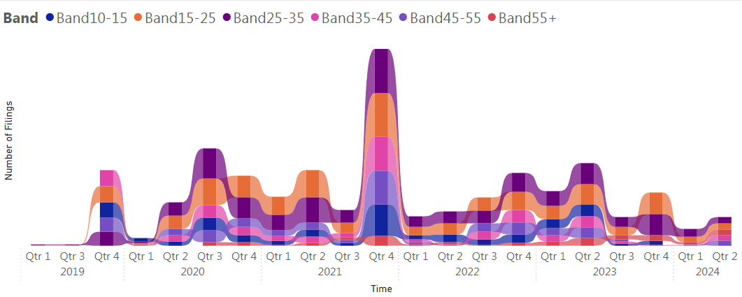

توزیع باندهای فرکانسی شبکه­های منظومه­ای ثبت شده در ITU از سال 2016 تا ماه نهم سال 2024

بررسی دقیق­تر این باندهای فرکانسی، فعالیت ادمین­های مختلف در طی زمان نشان می­دهد، تمرکز کانادا بیشتر روی باندهای 30 گیگاهرتز و 20 گیگا هرتز می­باشد. در حالیکه چین تنوع باندهای متنوعی از 10 گیگاهرتز تا بالای 50 گیگاهرتز را در دستور کار قرار داده است. فعالیت اخیر فرانسه بیشتر متمرکز بر باندهای فرکانسی 10 گیگاهرتز بوده است هر چند که رنج متنوعی از باندهای فرکانسی را ثبت نموده است. آلمان نیز تنوع بسیار بالایی از باندهای فرکانسی را ثبت نموده است تا در آینده حسب نیاز پروژه از آنها بهره برداری نماید.

فعالیت انگلیس و ایالات متحده نیز بر رنج متنوعی از باندهای فرکانسی بوده است، هرچند که انگلیس فعالیت هایی را در باندهای بالا 50 گیگاهرتز نیز شروع کرده است ولی مشابه ایالات متحده بیشتر متمرکز بر باندهای 20 گیگاهرتز، 30 گیگاهرتز و 50 گیگاهرتز می­باشد.

# بررسی فایلینگ­های ثبت شده در ITU از منظر شکل مدار

از آنجاییکه در فایلینگ ثبت شده در ITU علاوه بر فرکانس کاری شبکه، اطلاعاتی از شکل مدار نیز ارائه می­گردد می­توان مطالعه­ای در مورد شکل مدار و توزیع ارتفاع شبکه­های منظومه استخراج نمود. نمودار ‏شکل 1-6-توزیع ارتفاع اوج ماهواره بر حسب ارتفاع حضیض ماهواره­های منظومه­ها را نشان می­دهد که نشان از دایروی بودن اغلب این مدارها دارد. مدارهای بیضوی به ندرت در این نمودار در ارتفاع­های بالای 10 هزارکیلومتر به چشم می­خورد.

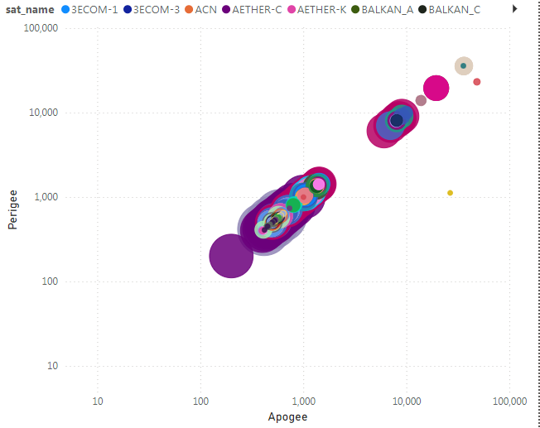

ارتفاع اوج و حضیض شبکه­های منظومه­ای ثبت شده در ITU از سال 2016 تا ماه نهم سال 2024

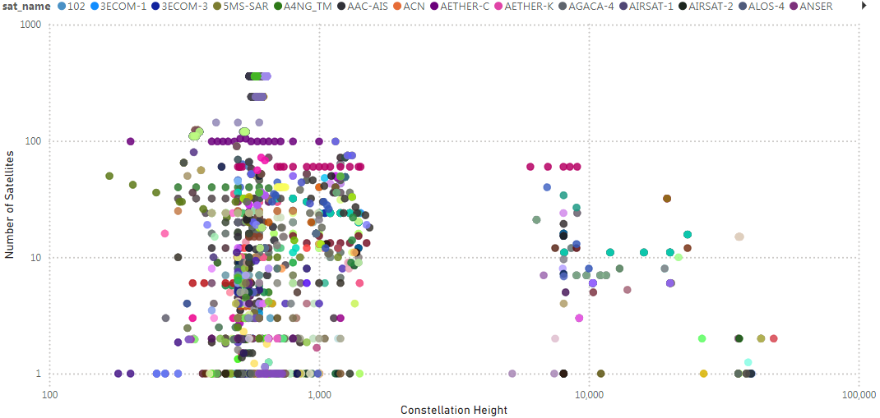

ارتفاع شبکه­های ادمین­های مختلف و همچنین تعداد ماهواره­های هر منظومه

همانظور که در ‏شکل 1-7- مشاهده می­شود تمرکز ادمین­های منظومه­های با تعداد بالا بیشتر در ارتفاعات 500 تا 1000 کیلومتر است هرچند که منظومه­هایی با تعداد ماهواره­های کمتر از 100 ماهواره نیز، در ارتفاع بالای 10،000 کیلومتر در فایلینگ­ها مشاهده می­شود.

# جمع‌بندی

***باندهای فرکانسی مشخص شده در این مستند، باندهای کاری منظومه­های تجاری آینده خواهند بود که ورود به رقابت هماهنگی در این باندها مشابه رویکردی که علاوه بر کشورهای پیشرفته از منظر فناوری، کشورهایی مانند جزایر سلیمان و لیختن­اشتاین پیش گرفته­اند می­تواند هم از منظر فروش امتیاز این فایلینگ­ها و هم از منظر به دست آوردن قدرت چانه زنی مفید باشد. شایان ذکر است که*** لیختن اشتاین محل ثبت شرکتهای ماهواره ای بزرگ اروپایی بوده و جزایر سلیمان نه به عنوان کشور صاحب حاکمیت مستقل بلکه به عنوان محل ثبت شرکتهای فراساحلی آمریکایی و اروپایی وارد این قضیه شده است. در هر حال ورود کشورهای بزرگ با نام رسمی آن کشورها و همچنین ورود شرکت­های فراساحلی به این حوزه، نشان از جذاب بودن آینده این صنعت است. ***تحلیل توزیع ارتفاع مداری منظومه­ها برای کاربردهای مختلف نیز نشانگر رقابت در مدار 500 – 1000 کیلومتری است که برای فعالیت­های آتی در این مدارها لازم است برنامه ریزی مناسبی صورت پذیرد.***

# پیوست 1 – جدول نماد اختصاری ادمین کشورهای مختلف

| *Symbol* | *Name of the administration* | *Symbol* | *Name of the administration* |
| --- | --- | --- | --- |
| AFG | Afghanistan | ​KEN | ​Kenya (Republic of) |
| AFS | South Africa (Republic of) | ​KGZ | ​Kyrgyz Republic |
| AGL | Angola (Republic of) | ​KOR | ​Korea (Republic of) |
| ALG | Algeria (People's Democratic Republic of) | ​KRE | ​Democratic People's Republic of Korea |
| ARG | Argentina | ​KWT | ​Kuwait (State of) |
| ARM | Armenia (Republic of) | ​LAO | ​Lao People's Democratic Republic |
| ARS | Saudi Arabia (Kingdom of) | ​LCA | ​Saint Lucia |
| ​ARB | ​Saudi Arabia (Kingdom of)-ARABSAT | LIE | Liechtenstein (Principality of) |
| AUS | Australia | LSO | Lesotho (Kingdom of) |
| AUT | Austria | LTU | Lithuania (Republic of) |
| AZE | Azerbaijan (Republic of) | LUX | Luxembourg |
| B | Brazil (Federative Republic of) | LVA | Latvia (Republic of) |
| BDI | Burundi (Republic of) | MAU | Mauritius  (Republic of) |
| BEL | Belgium | MCO | Monaco (Principality of) |
| BEN | Benin (Republic of) | MDA | Moldova  (Republic of) |
| BFA | Burkina Faso | MDG | Madagascar (Republic of) |
| BHR | Bahrain (Kingdom of) | MEX | Mexico |
| BIH | Bosnia and Herzegovina | MKD | North Macedonia (Republic of) |
| BLR | Belarus (Republic of) | MLA | Malaysia |
| BOL | Bolivia (Plurinational State of) | MLD | Maldives  (Republic of) |
| BOT | Botswana (Republic of) | MLI | Mali (Republic of) |
| ​BRM | ​Myanmar (Union of) | MLT | Malta |
| ​​BRU | ​Brunei Darussalam | MNE | Montenegro |
| ​BTN | ​Bhutan (Kingdom of) | MNG | Mongolia |
| BUL | Bulgaria (Republic of) | MOZ | Mozambique (Republic of) |
| CAF | Central African Republic | MRC | Morocco (Kingdom of) |
| CAN | Canada | MTN | Mauritania (Islamic Republic of) |
| ​CBG | ​Cambodia (Kingdom of) | MWI | Malawi |
| CHN | China (People's Republic of) | NCG | Nicaragua |
| CLM | Colombia (Republic of) | NIG | Nigeria (Federal Republic of) |
| ​ASA | ​Colombia (Republic of) | NMB | Namibia (Republic of) |
| CLN | Sri Lanka (Democratic Socialist Republic of) | NOR | Norway |
| CME | Cameroon (Republic of) | NPL | Nepal (Federal Democratic Republic of) |
| COD | Democratic Republic of the Congo | NZL | New Zealand |
| COG | Congo (Republic of the) | OMA | Oman (Sultanate of) |
| COM | Comoros (Union of the) | PAK | Pakistan (Islamic Republic of) |
| CTI | Côte d'Ivoire (Republic of) | PHL | Philippines (Republic of the) |
| ​RAS | ​Côte d'Ivoire (Republic of)/RASCOM | PNG | Papua New Guinea |
| CTR | Costa Rica | POL | Poland  (Republic of) |
| CVA | Vatican City State | POR | Portugal |
| CYP | Cyprus (Republic of) | PRG | Paraguay  (Republic of) |
| CZE | Czech Republic | PRU | Peru |
| D | Germany (Federal Republic of) | QAT | Qatar (State of) |
| ​EUM | ​Germany (Federal Republic of)/EUMETSAT | ROU | Romania |
| ​GLS | ​Germany (Federal Republic of)/GALILEO | RRW | Rwanda  (Republic of) |
| ​DJI | ​Djibouti (Republic of) | RUS | Russian Federation |
| DNK | Denmark | IK | ​Russian Federation/INTERSPUTNIK |
| E | Spain | S | Sweden |
| EGY | Egypt (Arab Republic of) | ​NOT | ​Sweden/NOTELSAT |
| EQA | Ecuador | SDN | Sudan  (Republic of the) |
| EST | Estonia (Republic of) | SEN | Senegal  (Republic of) |
| ETH | Ethiopia (Federal Democratic  Republic of) | SLM | Solomon Islands |
| F | France | SNG | Singapore  (Republic of) |
| ​ESA | ​France/EUROPEAN SPACE AGENCY | SOM | Somalia (Federal Republic of) |
| ​EUT | ​France/EUTELSAT | SRB | Serbia  (Republic of) |
| ​GLS | ​France/GALILEO | SSD | South Sudan (Republic of) |
| FIN | Finland​ | SUI | Switzerland (Confederation of) |
| G | United Kingdom | SUR | Suriname (Republic of) |
| GAB | Gabonese Republic | SVK | Slovak Republic |
| GEO | Georgia | SVN | Slovenia  (Republic of) |
| ​GHA | ​Ghana | SWZ | Eswatini (Kingdom of) |
| GRC | Greece | SYR | Syrian Arab Republic |
| ​GTM | ​Guatemala (Republic of) | TCD | Chad (Republic of) |
| GUI | Guinea (Republic of) | THA | Thailand |
| HNG | Hungary | ​TGO | ​Togolese Republic |
| HOL | Netherlands (Kingdom of the) | TON | Tonga (Kingdom of) |
| HRV | Croatia  (Republic of) | TUN | Tunisia |
| ​I | ​Italy | TUR | Turkey |
| ​GLS | ​Italy/GALILEO | TZA | Tanzania (United Republic of) |
| ​IND | ​India (Republic of) | UAE | United Arab Emirates |
| ​INS | ​Indonesia (Republic of) | UGA | Uganda  (Republic of) |
| ​IRL | ​Ireland | UKR | Ukraine |
| ​IRN | ​Iran (Islamic Republic of) | USA | United States |
| IRQ​ | ​Iraq (Republic of) | UZB | Uzbekistan  (Republic of) |
| ​ISL | ​Iceland | VCT | Saint Vincent and the Grenadines |
| ​ISR | ​Israel (State of) | VEN | Venezuela (Bolivarian Republic of) |
| ​J | ​Japan | VTN | Viet nam (Socialist Republic of) |
| JOR​ | ​Jordan (Hashemite Kingdom of) | ZMB | Zambia (Republic of) |
| ​KAZ | ​Kazakhstan (Republic of) | ZWE | Zimbabwe  (Republic of) |

# مراجع

[1] SNS online, ITU. IFIC Database, available at: <https://www.itu.int/sns/wic/demowic07~24.html>

